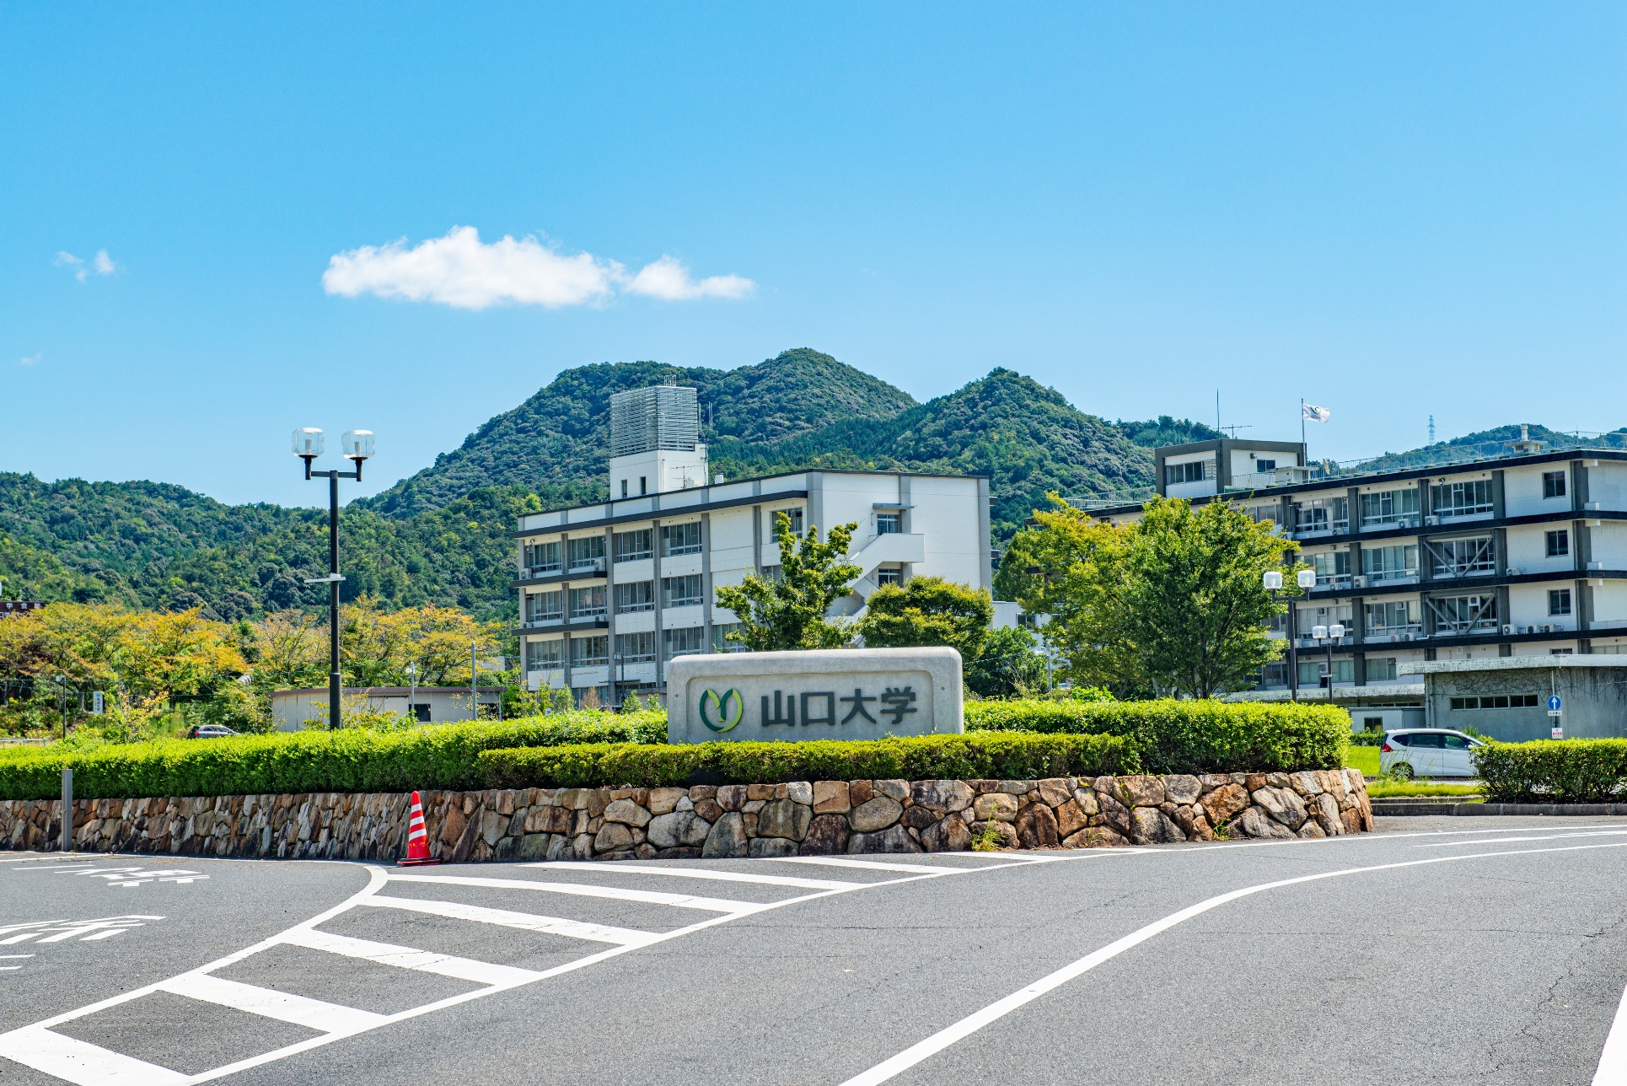
山口県の
高校生必見！

オープンキャンパス2026

山口大学



山口大学  8/7 人文、経済、共同獣医、ひと・まち未来共創学環、医・医  8/８ 教育、理、農、国際総合科学、医・保健、工、情報  （キャンパスごとに実施） | 東京大学  8/3,4 オンライン
下関市立大学  8/8,9 山の田キャンパス | 九州大学  8/1 学部ごとに実施＠伊都キャンパス、大橋キャンパス  8/2 学部ごとに実施＠伊都キャンパス、病院キャンパス
山口東京理科大学  7/19 薬学部  7/20 工学部 |  | 広島大学  8/5,7 東広島キャンパス、霞・東千田キャンパス

現在、約400の大学紹介動画を掲載中！
気になる大学学部を事前に動画で確認！詳細は右のQRコードへ→
東進ハイスクール/東進衛星予備校

